## 积分商城项目架构图：

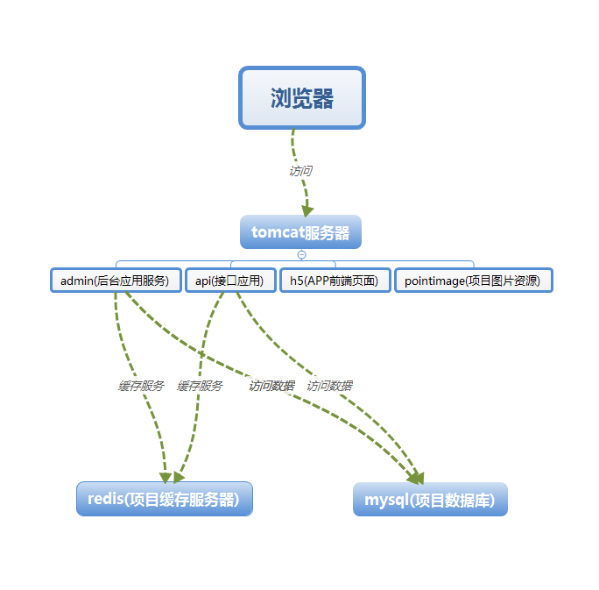

## 程序结构说明：

1项目文件名：ysy-point

目录结构：

|--com.yunsunyun.point

|--Controller:控制器

|--Mapper:数据持久化层接口

|--Service:业务服务层接口

|--Impl:业务服务层接口实现类

|--Po:项目实体类

|--Vo:页面回显实体类

|--resources

|--com.yunsunyun.point.mapper:mybatis映射文件

|--ftl:freemaker模板页面资源

2项目文件名：ysy-webapi

目录结构：

|--com.yunsunyun

|--rest:接口控制器

|--Service:业务服务层

|--shiro:shiro组件配置类

|--resources：项目框架集成配置文件夹（spring-mvc、shiro、日志输出 配置）

|--webapp:web项目配置文件夹